DOKUMENTASI PRATIKUM PERTEMUAN 2


Mata Kuliah : Pemerograman Mobile
Dosen Pengampu :
Jefry Sunupurwa Asri S.Kom, M. Kom
Disusun Oleh :
Gunawan Nastiar (20240801114)

Universitas Esa Unggul
2026
LAPORAN PRAKTIKUM PEMROGRAMAN MOBILE
PERTEMUAN 2 – LAYOUT, LISTVIEW, DAN NAVIGASI ANTAR HALAMAN
Disusun oleh:
Nama: Gunawan Nastiar
NIM: 20240801114
Program Studi: Teknik Informatika
Fakultas: Ilmu Komputer
Universitas: Universitas Esa Unggul

BAB I
PENDAHULUAN
1.1 Latar Belakang
Flutter merupakan framework yang digunakan untuk mengembangkan aplikasi mobile dengan menggunakan bahasa pemrograman Dart. Dalam pengembangan aplikasi, diperlukan pemahaman mengenai penyusunan tampilan, pengelolaan data, serta navigasi antarhalaman.
Pada praktikum pertemuan kedua ini, materi yang dipelajari berfokus pada penggunaan widget layout seperti Container, Padding, Row, Column, dan Expanded. Selain itu, praktikum ini juga membahas penggunaan ListView.builder untuk menampilkan kumpulan data serta Navigator untuk melakukan perpindahan halaman dan mengirimkan data.
Melalui praktikum ini, mahasiswa diharapkan mampu memahami dasar penyusunan antarmuka aplikasi Flutter dan menerapkannya dalam pembuatan aplikasi sederhana.
1.2 Tujuan Praktikum
Tujuan dari praktikum ini adalah:
- Memahami penggunaan widget Container, Padding, Row, Column, dan Expanded.
- Mampu menampilkan daftar data menggunakan ListView.builder, Card, dan ListTile.
- Memahami pemodelan data sederhana menggunakan class pada Dart.
- Mampu melakukan navigasi antarhalaman menggunakan Navigator.push dan Navigator.pop.
- Memahami proses pengiriman data dari halaman utama menuju halaman detail.
1.3 Alat dan Bahan
Perangkat dan software yang digunakan dalam praktikum ini meliputi:
- Laptop atau komputer.
- Flutter SDK.
- Visual Studio Code.
- Android Emulator atau perangkat Android.
- Bahasa pemrograman Dart.
- Project Flutter dengan nama praktikum_2.

BAB II
LANDASAN TEORI
2.1 Container
Container merupakan widget Flutter yang digunakan untuk membentuk sebuah area atau kotak. Widget ini dapat digunakan untuk mengatur ukuran, warna, padding, margin, border, dan radius.
2.2 Padding
Padding merupakan widget yang berfungsi memberikan jarak antara bagian dalam suatu widget dengan batas area widget tersebut.
2.3 Row dan Column
Row digunakan untuk menyusun beberapa widget secara horizontal atau mendatar. Sementara itu, Column digunakan untuk menyusun beberapa widget secara vertikal atau dari atas ke bawah.
2.4 Expanded
Expanded merupakan widget yang digunakan untuk membuat widget anak mengisi ruang yang tersedia di dalam Row atau Column.
2.5 ListView.builder
ListView.builder digunakan untuk menampilkan kumpulan data secara dinamis. Widget ini membuat item sesuai kebutuhan sehingga cocok digunakan untuk menampilkan daftar dengan jumlah data yang banyak.
2.6 Card dan ListTile
Card digunakan untuk menampilkan konten dalam bentuk kartu. ListTile merupakan widget yang menyediakan struktur baris standar yang dapat berisi ikon, judul, subjudul, dan ikon tambahan.
2.7 Navigator
Navigator merupakan mekanisme untuk mengelola perpindahan antarhalaman dalam aplikasi Flutter.
Dua fungsi yang digunakan dalam praktikum ini adalah:
- Navigator.push: digunakan untuk membuka halaman baru.
- Navigator.pop: digunakan untuk menutup halaman yang sedang dibuka dan kembali ke halaman sebelumnya.

BAB III
LANGKAH-LANGKAH PRAKTIKUM
3.1 Persiapan Project
Langkah pertama adalah membuat project Flutter baru menggunakan terminal dengan perintah:
flutter create praktikum_2
Setelah proses pembuatan project selesai, project dibuka menggunakan Visual Studio Code.
Selanjutnya, file lib/main.dart digunakan sebagai tempat penulisan kode program praktikum.
3.2 Praktikum Bagian A – Layout Kartu Profil
Pada tahap pertama dilakukan pembuatan tampilan kartu profil sederhana menggunakan beberapa widget Flutter.
Widget yang digunakan antara lain:
- Scaffold sebagai struktur dasar halaman.
- AppBar sebagai bagian header.
- Padding untuk memberikan jarak.
- Container sebagai kotak profil.
- Row untuk menyusun avatar dan informasi secara horizontal.
- CircleAvatar untuk menampilkan avatar pengguna.
- Column untuk menyusun nama dan NIM secara vertikal.
- Expanded untuk memberikan ruang yang tersedia kepada informasi profil.
Data yang ditampilkan pada kartu profil adalah:
Nama: Gunawan Nastiar
NIM: 20240801114
Hasil dari tahap ini adalah sebuah kartu profil yang menampilkan avatar di sebelah kiri serta informasi mahasiswa di sebelah kanan.
import 'package:flutter/material.dart';
void main() => runApp(const MyApp());
class MyApp extends StatelessWidget {
const MyApp({super.key});
@override
Widget build(BuildContext context) {
return MaterialApp(
title: 'Praktikum 2',
theme: ThemeData(colorSchemeSeed: Colors.blue, useMaterial3: true),
home: const ProfilePage(),
);
}
}
class ProfilePage extends StatelessWidget {
const ProfilePage({super.key});
@override
Widget build(BuildContext context) {
return Scaffold(
appBar: AppBar(title: const Text('Profil')),
body: Padding(
padding: const EdgeInsets.all(16),
child: Container(
padding: const EdgeInsets.all(16),
decoration: BoxDecoration(
color: Colors.blue.shade50,
borderRadius: BorderRadius.circular(12),
),
child: Row(
children: [
const CircleAvatar(
radius: 32,
child: Icon(Icons.person, size: 32),
),
const SizedBox(width: 16),
Expanded(
child: Column(
crossAxisAlignment: CrossAxisAlignment.start,
children: const [
Text(
'Gunawan Nastiar',
style: TextStyle(
fontSize: 20,
fontWeight: FontWeight.bold,
),
),
Text('20240801114'),
],
),
),
],
),
),
),
);
}
}

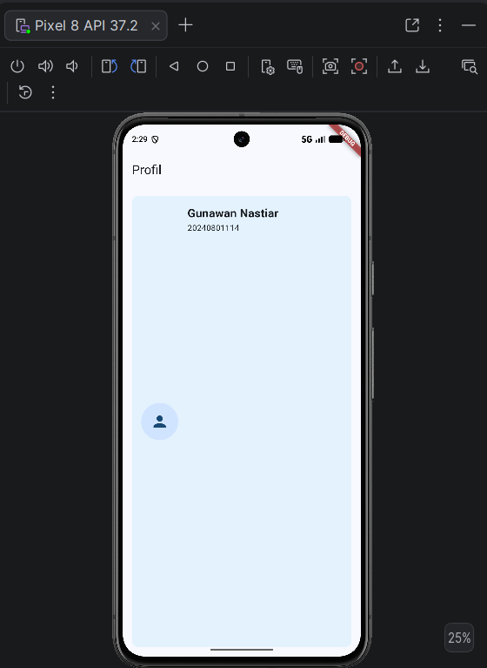
Versi Exapnded Dihapus
import 'package:flutter/material.dart';
void main() => runApp(const MyApp());
class MyApp extends StatelessWidget {
const MyApp({super.key});
@override
Widget build(BuildContext context) {
return MaterialApp(
title: 'Praktikum 2',
theme: ThemeData(colorSchemeSeed: Colors.blue, useMaterial3: true),
home: const ProfilePage(),
);
}
}
class ProfilePage extends StatelessWidget {
const ProfilePage({super.key});
@override
Widget build(BuildContext context) {
return Scaffold(
appBar: AppBar(title: const Text('Profil')),
body: Padding(
padding: const EdgeInsets.all(16),
child: Container(
padding: const EdgeInsets.all(16),
decoration: BoxDecoration(
color: Colors.blue.shade50,
borderRadius: BorderRadius.circular(12),
),
child: Row(
children: [
const CircleAvatar(
radius: 32,
child: Icon(Icons.person, size: 32),
),
const SizedBox(width: 16),
//Expanded(
Column(
crossAxisAlignment: CrossAxisAlignment.start,
children: const [
Text(
'Gunawan Nastiar Mahasiswa Teknik Informatika Esa Unggul',
style: TextStyle(
fontSize: 20,
fontWeight: FontWeight.bold,
),
),
Text('20240801114'),
],
),
//),
],
),
),
),
);
}
}
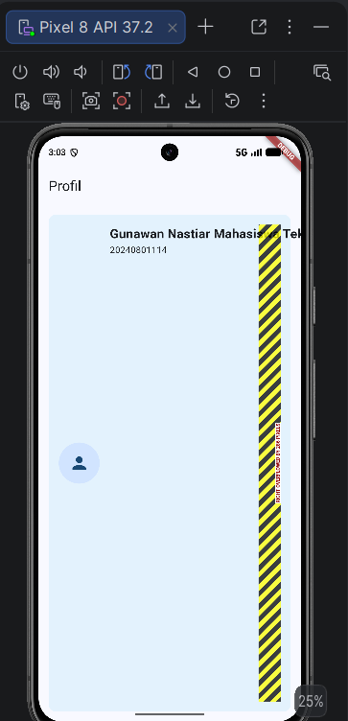
3.3 Praktikum Bagian B – Model Data dan ListView
Pada tahap kedua dilakukan pembuatan model data sederhana menggunakan class Dart.
Class yang digunakan adalah Makanan, dengan dua properti yaitu nama dan harga.
Contoh kode model data:
class Makanan {
final String nama;
final int harga;

const Makanan(this.nama, this.harga);
}
Selanjutnya dibuat daftar menu yang berisi beberapa data makanan dan minuman, yaitu:
- Nasi Goreng – Rp15.000
- Mie Ayam – Rp12.000
- Es Teh – Rp4.000
- Ayam Bakar – Rp20.000
Data tersebut kemudian ditampilkan menggunakan ListView.builder.
Setiap item ditampilkan menggunakan Card dan ListTile yang berisi ikon restoran, nama menu, harga, dan ikon navigasi.
Hasil dari tahap ini adalah halaman daftar menu yang menampilkan empat pilihan menu dalam bentuk kartu dan dapat digulir.
3.4 Praktikum Bagian C – Navigasi ke Halaman Detail
Pada tahap ketiga dilakukan implementasi navigasi antarhalaman.
Navigasi dilakukan dengan menambahkan properti onTap pada ListTile. Ketika salah satu menu dipilih, aplikasi akan menjalankan Navigator.push untuk membuka halaman detail.
Data makanan dikirimkan melalui constructor menggunakan parameter makanan.
Pada halaman detail, informasi yang ditampilkan meliputi:
- Ikon menu makanan.
- Nama makanan.
- Harga makanan.
- Tombol kembali.
Tombol kembali menggunakan Navigator.pop untuk menutup halaman detail dan kembali ke halaman daftar menu.
Dengan demikian, aplikasi dapat melakukan perpindahan halaman sekaligus mengirimkan data dari halaman utama menuju halaman detail.
import 'package:flutter/material.dart';
void main() => runApp(const MyApp());
class MyApp extends StatelessWidget {
const MyApp({super.key});
@override
Widget build(BuildContext context) {
return MaterialApp(
title: 'Praktikum 2',
theme: ThemeData(colorSchemeSeed: Colors.blue, useMaterial3: true),
home: const MenuPage(),
);
}
}
class Makanan {
final String nama;
final int harga;
const Makanan(this.nama, this.harga);
}
const daftarMenu = [
Makanan('Nasi Goreng', 15000),
Makanan('Mie Ayam', 12000),
Makanan('Es Teh', 4000),
Makanan('Ayam Bakar', 20000),
];
class MenuPage extends StatelessWidget {
const MenuPage({super.key});
@override
Widget build(BuildContext context) {
return Scaffold(
appBar: AppBar(title: const Text('Daftar Menu')),
body: ListView.builder(
itemCount: daftarMenu.length,
itemBuilder: (context, index) {
final item = daftarMenu[index];
return Card(
margin: const EdgeInsets.symmetric(horizontal: 12, vertical: 6),
child: ListTile(
leading: const Icon(Icons.restaurant),
title: Text(item.nama),
subtitle: Text('Rp ${item.harga}'),
trailing: const Icon(Icons.chevron_right),
onTap: () {
Navigator.push(
context,
MaterialPageRoute(builder: (_) => DetailPage(makanan: item)),
);
},
),
);
},
),
);
}
}
class DetailPage extends StatelessWidget {
final Makanan makanan;
const DetailPage({super.key, required this.makanan});
@override
Widget build(BuildContext context) {
return Scaffold(
appBar: AppBar(title: Text(makanan.nama)),
body: Center(
child: Column(
mainAxisAlignment: MainAxisAlignment.center,
children: [
const Icon(Icons.restaurant_menu, size: 80),
const SizedBox(height: 16),
Text(makanan.nama, style: const TextStyle(fontSize: 24)),
Text('Rp ${makanan.harga}'),
const SizedBox(height: 24),
ElevatedButton(
onPressed: () => Navigator.pop(context),
child: const Text('Kembali'),
),
],
),
),
);
}
}
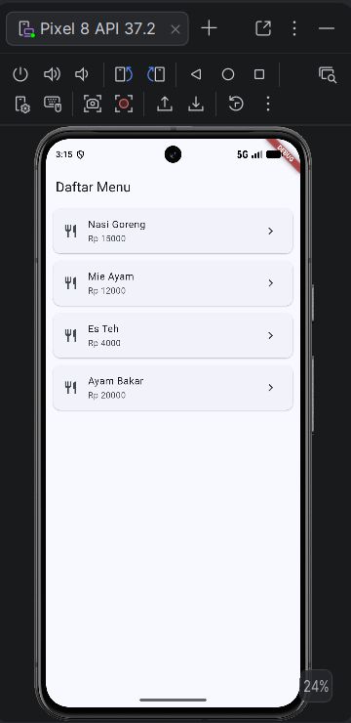
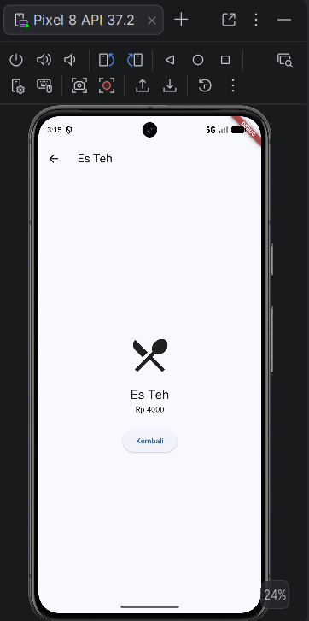
3.5 Pratikum Latihan Mandiri
- Tambahkan 3 menu baru ke daftarMenu dan pastikan daftar tetap dapat di-scroll.
- Tambahkan properti deskripsi pada class Makanan dan tampilkan di DetailPage.
- Ganti Card dengan Container yang memiliki warna latar dan sudut membulat.
- Tampilkan harga dengan format ribuan (misalnya 15.000) menggunakan fungsi buatan sendiri.
- import 'package:flutter/material.dart';
void main() => runApp(const MyApp());
class MyApp extends StatelessWidget {
const MyApp({super.key});
@override
Widget build(BuildContext context) {
return MaterialApp(
title: 'Praktikum 2',
theme: ThemeData(colorSchemeSeed: Colors.blue, useMaterial3: true),
home: const MenuPage(),
);
}
}
class Makanan {
final String nama;
final int harga;
//tambahkan variabel baru
final String deskripsi;
const Makanan(this.nama, this.harga, this.deskripsi);
}
const daftarMenu = [
Makanan('Nasi Goreng', 15000,'nasi murah'),
Makanan('Mie Ayam', 12000,'mie ayam bakso'),
Makanan('Es Teh', 4000,'es teh enak banget'),
Makanan('Ayam Bakar', 20000,'ayam bakar suramadu enak'),
Makanan('Ikan Bakekok',100000,'ikan bakekok khas madura'),
Makanan('Ayam Aneh',100500,'ayamhahahahaha'),
Makanan('dimsum emntai',100000,'dararimsum euy')
];
//code untuk formt ribuan
String formatHarga(int harga) {
return harga.toString().replaceAllMapped(
RegExp(r'\B(?=(\d{3})+(?!\d))'),
(match) => '.',
);
}
class MenuPage extends StatelessWidget {
const MenuPage({super.key});
@override
Widget build(BuildContext context) {
return Scaffold(
appBar: AppBar(title: const Text('Daftar Menu')),
body: ListView.builder(
itemCount: daftarMenu.length,
itemBuilder: (context, index) {
final item = daftarMenu[index];
//ganti card ke container
return Container(
margin: const EdgeInsets.symmetric(horizontal: 12, vertical: 6),
decoration: BoxDecoration(
color: Colors.blue.shade50,
borderRadius: BorderRadius.circular(15),
),
child: ListTile(
leading: const Icon(Icons.restaurant),
title: Text(item.nama),
//ubah format harga
subtitle: Text('Rp ${formatHarga(item.harga)}'),
trailing: const Icon(Icons.chevron_right),
onTap: () {
Navigator.push(
context,
MaterialPageRoute(builder: (_) => DetailPage(makanan: item)),
);
},
),
);
},
),
);
}
}
class DetailPage extends StatelessWidget {
final Makanan makanan;
const DetailPage({super.key, required this.makanan});
@override
Widget build(BuildContext context) {
return Scaffold(
appBar: AppBar(title: Text(makanan.nama)),
body: Center(
child: Column(
mainAxisAlignment: MainAxisAlignment.center,
children: [
const Icon(Icons.restaurant_menu, size: 80),
const SizedBox(height: 16),
Text(makanan.nama, style: const TextStyle(fontSize: 24)),
Text('Rp ${makanan.harga}'),
Text(makanan.deskripsi,textAlign: TextAlign.center,),
const SizedBox(height: 24),
ElevatedButton(
onPressed: () => Navigator.pop(context),
child: const Text('Kembali'),
),
],
),
),
);
}
}
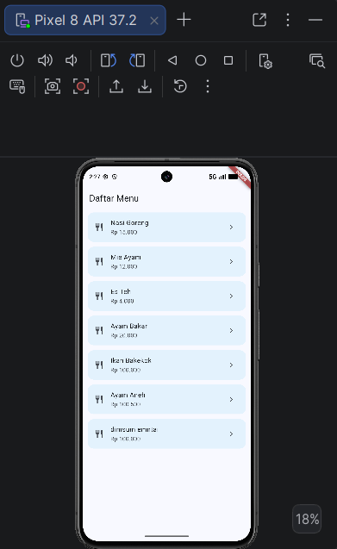
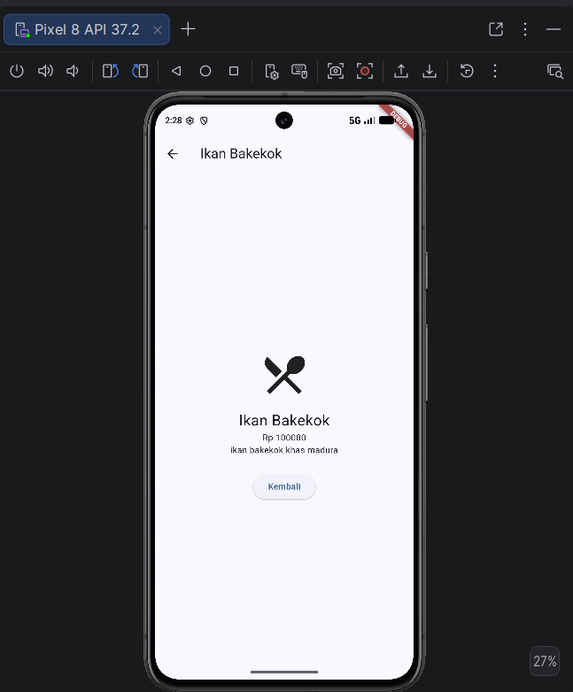
3.6 Tugas Daftar Kontak
Buat aplikasi Daftar Kontak dengan ketentuan:
- Minimal 6 kontak (nama, nomor telepon, email) yang disimpan dalam list berisi objek class.
- Halaman utama menampilkan daftar kontak dengan ListView.builder dan ListTile (avatar berisi huruf pertama nama).
- Mengetuk kontak membuka halaman detail yang menampilkan seluruh data kontak dan tombol kembali.
- Kumpulkan: tangkapan layar kedua halaman dan berkas main.dart (atau tautan repositori).
import 'package:flutter/material.dart';

// Fungsi utama untuk menjalankan aplikasi
void main() => runApp(const MyApp());

// Class utama aplikasi
class MyApp extends StatelessWidget {
const MyApp({super.key});

@override
Widget build(BuildContext context) {
return MaterialApp(
title: 'Daftar Kontak',
theme: ThemeData(
colorSchemeSeed: Colors.blue,
useMaterial3: true,
),

// Halaman pertama yang ditampilkan
home: const KontakPage(),
);
}
}

// Class model untuk menyimpan data kontak
class Kontak {
final String nama;
final String nomorTelepon;
final String email;

// Constructor untuk membuat objek kontak
const Kontak(this.nama, this.nomorTelepon, this.email);
}

// List yang berisi objek-objek kontak
// Minimal 6 kontak sesuai ketentuan tugas
const daftarKontak = [
Kontak(
'Gunawan Nastiar',
'081234567890',
'gunawan@gmail.com',
),
Kontak(
'Bani Adam',
'082345678901',
'bani@gmail.com',
),
Kontak(
'Andi Saputra',
'083456789012',
'andi@gmail.com',
),
Kontak(
'Rizky Ramadhan',
'084567890123',
'rizky@gmail.com',
),
Kontak(
'Fajar Maulana',
'085678901234',
'fajar@gmail.com',
),
Kontak(
'Dimas Pratama',
'086789012345',
'dimas@gmail.com',
),
];

// Halaman utama yang menampilkan daftar kontak
class KontakPage extends StatelessWidget {
const KontakPage({super.key});

@override
Widget build(BuildContext context) {
return Scaffold(
// Judul halaman
appBar: AppBar(
title: const Text('Daftar Kontak'),
),

// ListView.builder digunakan untuk membuat daftar kontak
// yang dapat di-scroll
body: ListView.builder(
itemCount: daftarKontak.length,

// Membuat setiap item kontak
itemBuilder: (context, index) {
final kontak = daftarKontak[index];

// Container digunakan sebagai pembungkus ListTile
return Container(
margin: const EdgeInsets.symmetric(
horizontal: 12,
vertical: 6,
),

decoration: BoxDecoration(
color: Colors.blue.shade50,
borderRadius: BorderRadius.circular(15),
),

child: ListTile(
// Avatar berisi huruf pertama dari nama kontak
leading: CircleAvatar(
child: Text(
kontak.nama[0],
),
),

// Menampilkan nama kontak
title: Text(kontak.nama),

// Menampilkan nomor telepon
subtitle: Text(kontak.nomorTelepon),

// Icon tanda bahwa item dapat diklik
trailing: const Icon(Icons.chevron_right),

// Ketika kontak ditekan, pindah ke halaman detail
onTap: () {
Navigator.push(
context,

// Mengirim objek kontak ke DetailPage
MaterialPageRoute(
builder: (_) => DetailPage(
kontak: kontak,
),
),
);
},
),
);
},
),
);
}
}

// Halaman detail kontak
class DetailPage extends StatelessWidget {
// Menyimpan objek kontak yang dikirim dari halaman utama
final Kontak kontak;

// Constructor untuk menerima data kontak
const DetailPage({
super.key,
required this.kontak,
});

@override
Widget build(BuildContext context) {
return Scaffold(
// AppBar menampilkan nama kontak
appBar: AppBar(
title: Text(kontak.nama),
),

// Menampilkan seluruh data kontak
body: Center(
child: Column(
mainAxisAlignment: MainAxisAlignment.center,
children: [
// Avatar kontak
CircleAvatar(
radius: 45,
child: Text(
kontak.nama[0],
style: const TextStyle(
fontSize: 30,
),
),
),

const SizedBox(height: 20),

// Menampilkan nama
Text(
kontak.nama,
style: const TextStyle(
fontSize: 24,
fontWeight: FontWeight.bold,
),
),

const SizedBox(height: 12),

// Menampilkan nomor telepon
Text(
'Telepon: ${kontak.nomorTelepon}',
),

const SizedBox(height: 8),

// Menampilkan email
Text(
'Email: ${kontak.email}',
),

const SizedBox(height: 24),

// Tombol untuk kembali ke halaman daftar kontak
ElevatedButton(
onPressed: () => Navigator.pop(context),
child: const Text('Kembali'),
),
],
),
),
);
}
}
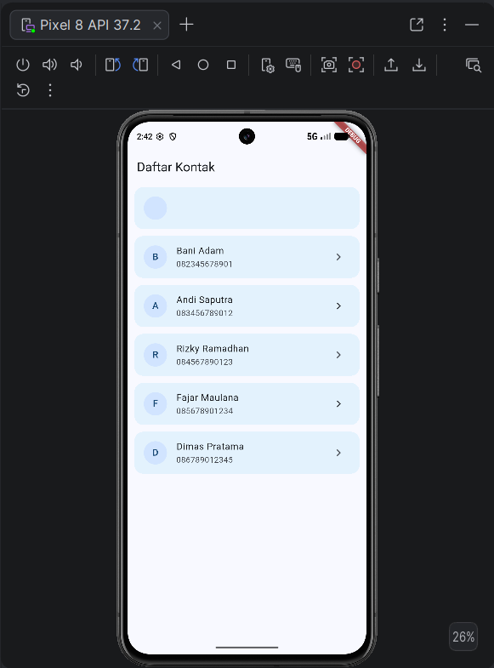
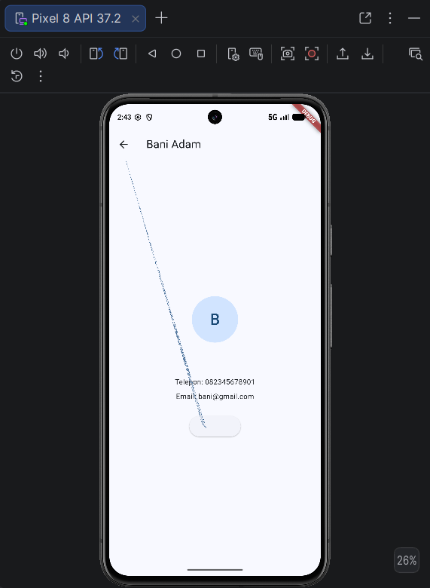
BAB IV
HASIL DAN PEMBAHASAN
4.1 Hasil Layout Kartu Profil
Pada bagian pertama, berhasil dibuat tampilan kartu profil menggunakan widget Flutter.
Kartu profil menampilkan avatar, nama mahasiswa, dan NIM. Penggunaan Row memungkinkan avatar dan informasi disusun secara horizontal, sedangkan Column digunakan untuk menyusun informasi secara vertikal.
Widget Expanded digunakan untuk memberikan ruang yang tersedia kepada bagian informasi profil.
4.2 Hasil Daftar Menu
Pada bagian kedua, berhasil dibuat halaman daftar menu yang menampilkan data makanan dan minuman menggunakan ListView.builder.
Setiap data ditampilkan menggunakan Card dan ListTile sehingga tampilan menjadi lebih terstruktur dan mudah dibaca.
Penggunaan ListView.builder juga memungkinkan daftar menu ditampilkan secara dinamis berdasarkan jumlah data yang tersedia.
4.3 Hasil Navigasi Halaman Detail
Pada bagian ketiga, berhasil diterapkan navigasi dari halaman daftar menu menuju halaman detail.
Ketika pengguna memilih salah satu menu, aplikasi akan menampilkan halaman detail sesuai dengan data yang dipilih.
Penggunaan Navigator.push memungkinkan aplikasi membuka halaman baru, sedangkan Navigator.pop digunakan untuk kembali ke halaman sebelumnya.
4.4 Analisis Praktikum
Berdasarkan praktikum yang dilakukan, dapat dipahami bahwa penyusunan antarmuka Flutter menggunakan konsep widget tree, yaitu struktur widget yang saling bersarang untuk membentuk tampilan aplikasi.
Penggunaan Row dan Column membantu menyusun elemen berdasarkan arah horizontal dan vertikal. Expanded membantu mengatur pembagian ruang, sedangkan ListView.builder digunakan untuk menampilkan kumpulan data.
Selain itu, penggunaan Navigator memungkinkan aplikasi memiliki beberapa halaman yang saling terhubung serta mendukung pengiriman data melalui constructor.

BAB V
KESIMPULAN
Berdasarkan praktikum Flutter pertemuan kedua, dapat disimpulkan bahwa:
- Widget Container, Padding, Row, Column, dan Expanded dapat digunakan untuk menyusun tampilan aplikasi secara terstruktur.
- ListView.builder, Card, dan ListTile dapat digunakan untuk menampilkan kumpulan data dalam bentuk daftar.
- Class Dart dapat digunakan untuk membuat model data sederhana yang memiliki properti tertentu.
- Navigator.push dan Navigator.pop memungkinkan pengguna berpindah antarhalaman dalam aplikasi.
- Pengiriman data melalui constructor memungkinkan halaman detail menerima informasi dari halaman sebelumnya.
Melalui praktikum ini, pemahaman mengenai pembuatan layout, pengelolaan daftar data, serta navigasi antarhalaman menggunakan Flutter menjadi lebih baik.

DAFTAR PUSTAKA
Modul Praktikum Flutter Fundamental. (2026). Pertemuan 2: Layout, ListView, dan Navigasi Antar Halaman.
Flutter Documentation. (n.d.). Layout. https://docs.flutter.dev/ui/layout
Flutter Documentation. (n.d.). Creating lists. https://docs.flutter.dev/cookbook/lists
Flutter Documentation. (n.d.). Navigation. https://docs.flutter.dev/cookbook/navigation

